UBND HUYỆN AN DƯƠNG
TRƯỜNG MN TÂN TIẾN

BÀI TUYÊN TRUYỀN PHỤ HUYNH TIÊM PHÒNG COVID 19
CHO TRẺ TỪ 5-11 TUỔI CỦA TRƯỜNG MẦM NON TÂN TIẾN
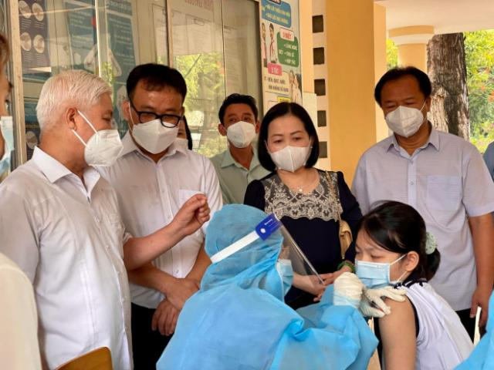

Kính chào quý phụ huynh!
Như chúng ta đã biết dịch bệnh Covid 19 đang diễn biến vô cùng phức tạp và đặc biệt số trẻ em bị nhiễm Covid vô cùng gia tăng, điều này khiến phụ huynh vô cùng lo lắng cho sức khỏe con em mình, đây là mỗi trong những băn khoăn của mỗi chúng ta, phải làm sao để con em được đến trường, được hòa nhập vào xã hội và vẫn an toàn và bình an, thử hỏi nếu cho trẻ tiêm Vaccin phòng Covid 19 có thể giải quyết được nỗi lo này chăng? Theo thống kê của Bộ y tế thì tàn phá toàn cầu do đại dịch Covid19 gây ra dường như không ngừng và thiệt hại đối với trẻ em và có thể còn kéo dài trong nhiều năm tới. Tuy nhiên sự xuất hiện của biến chủng Delta và hiện tại là Omicron hiện tại là đang vô cùng dễ lây lan đã làm thay đổi quan niệm trên khi số ca mắc covid 19 và trẻ nhỏ nhập viện vô cùng tăng mạnh.
Chúng ta nhận thấy đến cuối tháng 1/2022 đến nay trẻ em nhiễm Covid19 ở mọi lứa tuổi 5 đến 11 tuổi tăng so với nhóm tuổi đã được tiêm Vaccin . CDC cũng công bố một nghiên cứu ngày 11/03/2022 cho thấy 2 mũi tiêm Vaccini Pfizer có hiệu quả 31% trong việc giảm nguy cơ lây nhiểm Omicron ở trẻ 5-11 tuổi. Khoảng cách chênh lệch lớn nhất là ở nhóm trẻ 5-11 tuổi chưa được tiêm chủng.
Dù ở lứa tuổi nào bệnh cũng có dấu hiệu từ không triệu chứng rồi đến có triệu chứng, nhập viện nặng rồi đến tử vong, không chỉ thế, tình trạng hậu Covid còn để lại nhiều di chứng nguy hiểm trên thế giới đã ghi nhận các ca hậu covid 19 ở trẻ em khá đa dạng ở trẻ em bao gồm: mệt mỏi, mất mùi, chán ăn, kém tập trung, ho, khó thở, phát ban, đỏ mắt, sốt kéo dài... Trong nước về vấn đề hậu covid 19 tại các bệnh viện nhi đồng ở thành phố Hồ Chí Minh và các tỉnh Đồng Bằng Sông Cửu Long được xác định chủ yếu là viêm đa hệ thống ở trẻ em, có những trẻ nhập viện trong tình trạng nặng, bị sốc Tim, viêm cơ Tim, rối loạn nhịp Tim. Vì vậy Bác Sỹ khuyến cáo các bậc phụ huynh chú ý chăm sóc trẻ tại nhà, tăng cường công tác kiểm soát phòng bệnh cho trẻ thì tiêm là biện pháp quan trọng để kiểm soát đại dịch.
Hiện nay bộ y tế đang triển khai chương trình tiêm Vaccin cho trẻ từ 5 tuổi tuổi trở lên. Qua cuộc trò chuyện hỏi ý kiến của các bậc phụ huynh trường Mầm non An Dương số phụ huynh đồng ý tiêm vắcxin cho trẻ em lên đến 65%-70% số phụ huynh được hỏi đồng ý.Tuy nhiên một số bậc phụ huynh còn không ít băn khoăn và đặt ra câu hỏi vì sợ ảnh hưởng của Vaccini đối với sự pháp triển của trẻ nhỏ. Để đảm bảo cho các bậc phụ huynh yên tâm về những điều cần biết khi têm phòng co vid 19 cho trẻ. Kính mời quý bậc phụ huynh cùng tham khảo.
Thứ nhất trẻ ở lứa tuổi 5-11 tuổi nếu tiêm vac xin thì nếu tiêm sẽ có ít triệu chứng cũng như triệu chứng nhẹ hơn so với người lớn. Hiện nay qua theo dõi biến chủng Omicoron việc lây nhiễm xẩy ra nhiều hơn ở trẻ em đặc biệt với nhóm chưa tiêm chủng. Vậy nên việc tiêm Vaccini không chỉ bảo vệ bản thân trẻ mà còn giảm đi sự lây nhiễm và di chứng hậu Covid 19.
Thứ hai là về Vaccini được lựa chọn là Vaccini Pfizer đã được tổ chức WHO FBA Hoa Kỳ cũng như các Cơ quan quản lý dược Châu Âu phê duyệt. Số nước sử dụng tăng lên hàng ngày và đến nay đã có 44 nước sử dụng dùng Vaccini này cho trẻ. CDC cũng khuyến cáo cha mẹ có thể tiêm hai mũi đầu tiên cho con với khoảng cách 8 tuần để tăng hiệu quả Vaccin, giảm tác dụng phụ hiếm gặp.
Thứ ba với chương trình tiêm chủng mở rộng ở Việt Nam đã có chương trình tiêm chủng cho trẻ từ 12 tuổi trở lên, vì vậy việc tiêm chủng có ý nghĩa rất lớn giúp hạn chế lây nhiễm trong gia đình và cộng đồng. Khi được tiêm chủng trẻ sẻ tự tin hơn trong tham gia các hoạt động. Đồng thời Vaccin cũng bảo vệ trẻ về di chứng lâu dài sau khi khỏi bệnh và đây cũng là một trong những giải pháp giúp trẻ trở lại trường học an toàn đảm bảo sức đề kháng chống chọi với các bệnh tật trong cuộc sống.
Rất mong quý bậc phụ huynh sáng suốt lựa chọn phù hợp nhất để góp phần bảo vệ các con trước tình hình dịch bệnh Covid 19 hiện nay./.

